**Муниципальное бюджетное дошкольное образовательное учреждение городского округа Королев Московской области**

**«Детский сад комбинированного вида №1 «Родничок» (МБДОУ «Детский сад №1)**

141078, Россия , Московская область , город Королев, улица Сакко и Ванцетти, дом 18а,

тел.8(495)-511-49-56, e-mail: [dоу1@bk.ru](mailto:dоу1@bk.ru)

**«Крохотули – капризули!**

**Что же делать?»**

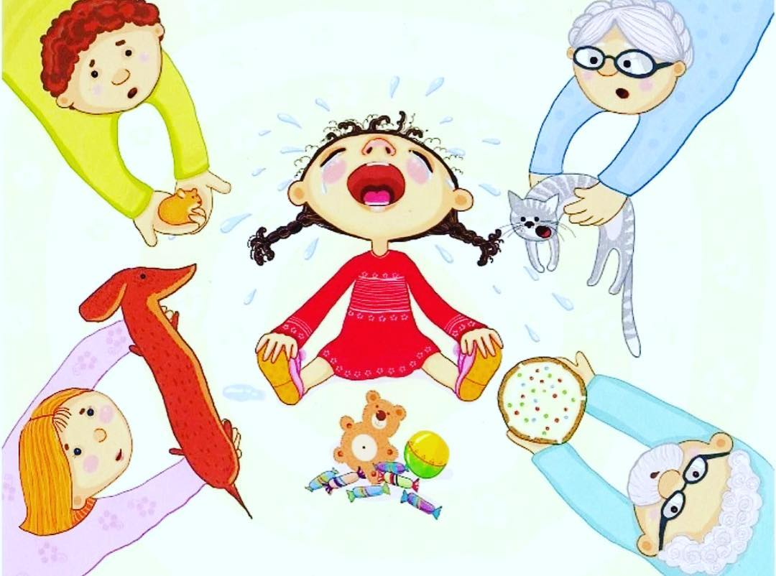

Воспитатель: Цыбульская Г.П

2020

Ваш милый, покладистый малыш как — то уж слишком резко стал упрямым и капризничает? И сколько ему лет, спросит психолог, 3-4 года? Так это нормально. Чтобы ужиться с маленьким упрямцем и не превратить жизнь всех домашних в затянувшийся кошмар, нужно просто знать несколько правил.

Самое обычное предложение — помыть руки, готовиться ко сну, убрать игрушки — ребенок отвечает либо молчаливым неповиновением, либо бурным протестом. Подобные реакции у некоторых детей проявляются столь часто, что взрослые начинают относиться к этому, как к закономерным явлениям дошкольного возраста.

Безусловно, склонность к капризам связана с возрастными и психофизическими особенностями детей: чем младше ребенок, тем ярче у него выражены процессы возбуждения, а в связи с этим импульсивность, несдержанность.

УПРЯМСТВО - это психологическое состояние, очень близкое к негативизму. Это отрицательная особенность поведения человека, выражающаяся в необоснованном и нерациональном противодействии просьбам, советам, требованиям других людей. Вид упорного непослушания, для которого нет видимых мотивов.

Проявления упрямства:

• В желании продолжить начатое действие даже в тех случаях, когда ясно, что оно бессмысленно, не приносит пользы.

• Выступает как психологическая защита и имеет избирательный характер, т.е. ребёнок понял, что совершил ошибку, но не хочет в это признаваться, и поэтому " стоит на своём".

Упрямство может стать чертой характера, если не принять меры к его преодолению. С течением времени оно порождает детскую лживость, может привести к расстройству нервной системы, неврозам, раздражительности.

Если такие проявления, ещё в дошкольном возрасте, из реактивных состояний переходят в хронические, то возникает начальная стадия педагогической запущенности.

КАПРИЗЫ - это действия, которые лишены разумного основания, т.е. " Я так хочу и всё!!!". Они вызываются слабостью ребёнка и в определённой степени тоже выступают как форма самозащиты.

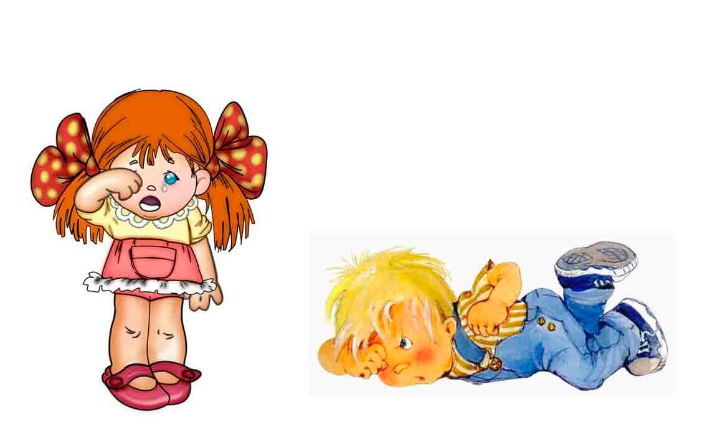

* В желании продолжить начатое действие даже в тех случаях, когда ясно, что оно бессмысленно, не приносит пользы.

* В недовольстве, раздражительности, плаче.

* В двигательном перевозбуждении.

* Развитию капризов способствует неокрепшая нервная система.

**Что необходимо знать родителям о детском упрямстве и капризности:**

• Период упрямства и капризности начинается примерно с 18 месяцев.

• Как правило, эта фаза заканчивается к 3,5- 4 годам. Случайные приступы

упрямства в более старшем возрасте - тоже вещь вполне нормальная.

• Пик упрямства приходится на 2,5- 3 года жизни.

• Мальчики упрямятся сильнее, чем девочки.

• Девочки капризничают чаще, чем мальчики.

• В кризисный период приступы упрямства и капризности случаются у детей по 5 раз в день. У некоторых детей - до 19 раз!

• Если дети по достижению 4 лет всё ещё продолжают часто упрямиться и капризничать, то, вероятнее всего речь идёт о " фиксированном упрямстве", истеричности, как удобных способах манипулирования ребёнком своими родителями. Чаще всего это результат соглашательского поведения родителей, поддавшихся нажиму со стороны ребёнка, нередко ради своего спокойствия.

В дошкольном возрасте капризы у детей случаются часто, но все же нормой, по мнению детских психологов, не являются. Скорее это происходит от неправильного подхода к воспитанию ребенка. Ребенок до 6 лет более возбудим, ему сложнее держать себя в руках, да и не все нормы взрослого общества уже известны маленькому бунтарю. Если ваш ребенок капризничает и устраивает истерики часто, следует показать его врачу-специалисту, чтобы исключить предположение о нервности.

Взрослому может показаться, что капризы чада нелогичны и непоследовательны, что смена желаний и состояний проходит хаотично, но на самом деле в капризах ребенка всегда есть логика, просто взрослым сложно ее понять. В зависимости от возраста вашего ребенка капризы тоже разнятся.

**Неправильное воспитание – главная причина капризов**

Но часто причины капризов заключаются в неправильном воспитании. Ребенок постоянно плачем добивается удовлетворения своих желаний, и взрослые незамедлительно выполняют их. Постепенно у малыша формируется привычка добиваться делаемого с помощью плача и крика. Незаметно закрепляясь, эта привычка становится чертой характера.

Ч ем младше ребенок, тем неосознаннее его негативные проявления, которые, как уже говорилось, часто заменяют ему неумение объяснить взрослым свое желание. По мере роста ребенка и развития его сознания капризы начинают приобретать более осознанный, преднамеренный характер, становятся привычным способом поведения для достижения цели.

Часто капризы ошибочно принимают за нервные проявления: ребенок кричит, замахивается кулаками, разбрасывает игрушки, топает ногами, ложится на пол и кричит. Родителям следует показать ребенка врачу-специалисту, чтобы исключить предположение о нервности.

***Что делать, если ребенок капризничает?***

**•** **Дайте ребенку побыть с самим собой**

Прежде всего, научиться внешне спокойно переносить крик ребенка. Лучше в такой момент оставить его одного до тех пор, пока не пройдет это состояние. Нужно понимать, что бурная сцена рассчитана ребенком на зрителей и сочувствующих. Если же малыш постоянно будет убеждаться в том, что вопли ничуть не трогают окружающих, то привычка имитировать истерику постепенно исчезнет.

•

**Уделяйте ребенку внимание**



Ребенку с самого на чала жизни необходима родительская любовь. Однако если он окружен излишней заботой и вниманием, он бессознательно начинает злоупотреблять ими. Так, уже в конце первого года жизни его крик, плач могут означать не только то, что он хочет, есть или пить. Плач становится для него способом позвать к себе родителей, обратить на себя их внимание. В последствии это может привести к постоянным капризам.

**Не кричите на ребенка**

Даже если у Вас уже нет сил, слушать крики и наблюдать безобразное поведение своего ребенка, постарайтесь сдержать себя (Вы все-таки старше) и спокойным тоном объяснить решение. Вы пример для своего свое ребенка, он копирует Ваше поведение.

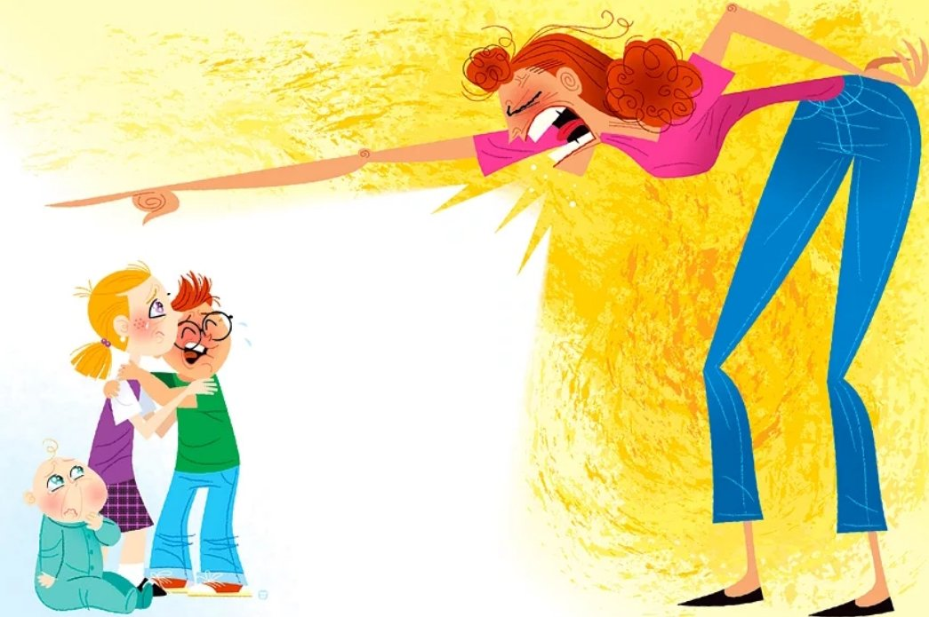

• **Не говорите просто «нет»** 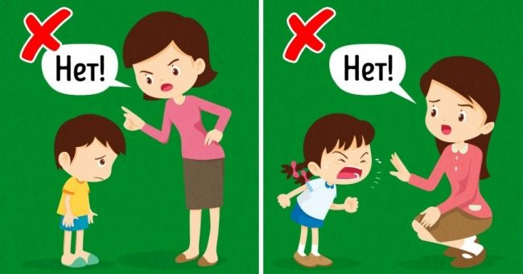

Иногда бывает достаточно сложно объяснить, почему Вы не разрешаете ребенку что-либо. Достаточно распространенная ситуация: ребенок просит игрушку в магазине, а родители просто говорят «нет». Ребенок начинает плакать и упрашивать, а родители раздраженно отказывают. Это в корне не правильно. Нужно объяснить почему «нет». Ваш ребенок гораздо умнее, чем Вы думаете, и он тоже имеет право знать, почему у него не будет этой прекрасной на его взгляд игрушки.

• **Наказывать ли за капризы?**

С мотря, что иметь в виду под наказанием. Если шлепать ремнем или ставить на горох, то нет, ни в коем случае! Насилие это не метод. Понравилось бы Вам, если бы муж за Ваше желание купить новую шубу, отлупил бы Вас портупей или поставил бы в угол? Смешно! Если ребенок капризничает, его нужно лишить внимания и дать понять, что Вам это не нравится, и что Вы не обязаны его слушать, пока он не начнет вести себя более благоразумно.

Между вами и ребенком есть одно большое отличие: Вы старше, а значит должны быть более сдержанны и уравновешены. Должны быть в состоянии объяснить ребенку, что он не прав и почему Вы делаете именно так, а не иначе. И тогда дети начинают вести себя также.

Главное найти подход к своему ребенку, тогда и капризов станет гораздо меньше. Любите друг друга и относитесь с пониманием!

